TA.464.1.165.2021

Certus Via Sp. z o.o.
Ul. Świętokrzyska 14
00-050 Warszawa

Dotyczy: OPINII ZESPOŁU DS. NIECHRONIONYCH UCZESTNIKÓW RUCHU DLA INWESTYCJI PN.: „OPRACOWANIE WIELOWARIANTOWEJ KONCEPCJI DLA BUDOWY KŁADKI PIESZO – ROWEROWEJ NA RZECE PRĄDNIK ŁĄCZĄCEJ UL. LOTNICZĄ Z UL. GRUNWALDZKĄ”.

AUDYT Zespołu ds. niechronionych uczestników ruchu

W odpowiedzi na pismo z dnia 30 grudnia 2021r. (data wpływu do ZTP) w sprawie wydania opinii Zespołu ds. niechronionych uczestników ruchu dla inwestycji pn.: „Opracowanie wielowariantowej koncepcji dla budowy kładki pieszo – rowerowej na rzece Prądnik łączącej ul. Lotniczą z ul. Grunwaldzką”, oraz w nawiązaniu do ustaleń z posiedzenia w dniu 28 stycznia 2022 r., Zespół Zadaniowy ds. niechronionych uczestników ruchu w mieście Krakowie, powołany Zarządzeniem Nr 2376/2019 Prezydenta Miasta Krakowa z dnia 20.09.2019 r. opiniuje pozytywnie przedstawione rozwiązanie z następującymi uwagami:

- Dla projektowanego na kładce ciągu pieszego (cp) należy zapewnić szerokość użytkową min. 2.0 m a dla ciągu rowerowego (ddr) min. 2.5 m, zastosować odpowiednio szarą i czerwoną nawierzchnię.
- W przypadku wyboru wariantu zakładającego lokalizację słupów konstrukcyjnych w osi kładki należy zapewnić skrajnię o szerokości 0.5 m od krawędzi cp i ddr.
- Zdaniem Zespołu korzystniejszy jest wariant prostej kładki o wolnym od przeszkód przekroju.
- Włączenie i wyłączenie projektowanych na kładce ciągów do i z ruchu ogólnego ulicy Lotniczej i Wilka – Wyrwińskiego, należy kształtować zgodnie ze Standardami technicznymi i wykonawczymi dla infrastruktury rowerowej Miasta Krakowa, nie stosować krawężników w poprzek na włączeniach ddr.
- Zespół postuluje wykonanie wyniesienia na łuku ul. Lotniczej i korektę zachodniej (zgodnie z orientacją rysunku) krawędzi jezdni np. w sposób zaproponowany przez mieszkańca w zamieszczonych na stronie ZTP uwagach do dokumentacji, rys. poniżej.

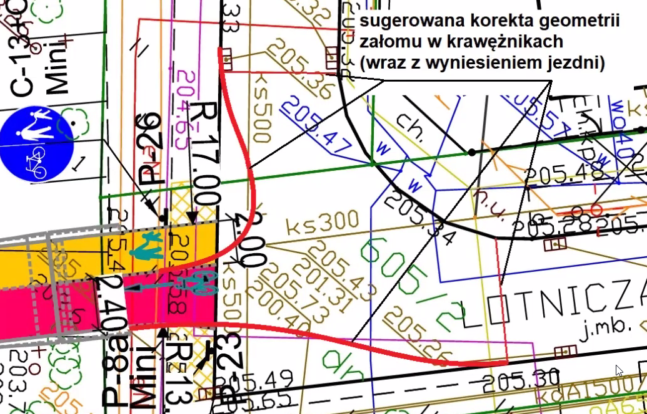

- Od strony ul. Wilka Wyrwińskiego w obszarze skrzyżowania z ul. Grunwaldzką po obu stronach wykonać przejścia dla pieszych z wyspami azylu. Przeanalizować możliwość montażu progów zwalniających.
- W miejscach przekraczania jezdni przez pieszych/ przy przejściach dla pieszych zastosować pasy medialne z pasami naprowadzającymi dla osób z dysfunkcją wzroku.
- Zapewnić:
- spójność rozwiązań projektowych na połączeniu istniejącej i projektowanej infrastruktury w szczególności w zakresie dowiązania sytuacyjno-wysokościowego projektowanych ciągów,
- czytelność oznakowania,
- widoczność w punktach kolizji dla wszystkich uczestników ruchu,
- prawidłowe odwodnienie i oświetlenie obszaru objętego zakresem opracowania ze szczególnym uwzględnieniem przejść dla pieszych/ miejsc przekraczania jezdni przez pieszych, nowe elementy uzbrojenia nie mogą zawężać użytkowej szerokości projektowanych ciągów,
- usunięcie ewentualnych kolizji z istniejącym uzbrojeniem.
- Dla infrastruktury rowerowej zastosować rozwiązania wg Standardów technicznych i wykonawczych dla infrastruktury rowerowej Miasta Krakowa, zgodnie z Zarządzeniem Nr 3113/2018 Prezydenta Miasta Krakowa z dnia 15 listopada 2018 r.
- Po wprowadzeniu uwag projekt przekazać do Działu Mobilności Aktywnej ZTP, celem dołączenia do akt sprawy.

Przewodniczący Zespołu Zadaniowego
ds. niechronionych uczestników ruchu
Łukasz Franek

Otrzymują:
- adresat
- aa

